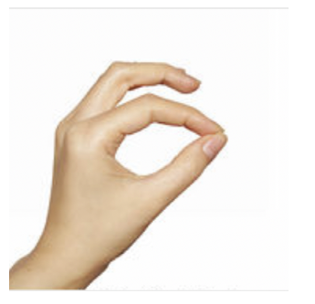Benutzerhandbuch VR-Trainingsapplikation für Fingeralphabet

## Einrichtung

Bevor Sie die Applikation verwenden können, müssen die folgenden aufgeführten Schritte der Reihe nach ausführen.

**Pinch-Select**

1. Ziehen Sie die Oculus-Quest über den Kopf.
   1. Diese sollte fest an Ihr Gesicht drücken. Wenn es noch zu locker ist, können Sie dies auf der Seite anspannen.
2. Korrigieren Sie den Augenabstand mit dem Schieberegler, der sich links von Ihnen unterhalb der Brille befindet.
   1. Wenn Sie am schärfsten Sehen, ist es korrekt eingestellt-
3. Im VR-Headset betätigen Sie mit einem Pinch-Select „Create Guardian“.
4. Definieren Sie die Bodenhöhe, indem Sie mit den Händen den Boden berühren.
5. Wenn die Bodenhöhe stimmt, bestätigen Sie diese mit einem Pinch-Select auf „Confirm“
6. Bestätigen Sie auch den „stationary guardian“.
7. Nun befinden Sie sich im Oculus-Quest Menü. Auf der Unteren Hälfte Ihres Blickfelds, hat es ein Menü.
8. Navigieren Sie mit dem Pinch-Select „Navigate->Library-> Unkown Sources->VR-Trainingsapplikation-Fingeralphabet“.

## Tätigkeiten

In der Applikation gibt es zwei verschiedene Modis, die Sie anwenden können:

|  |  |
| --- | --- |
| **Lernmodus** | **Prüfmodus** |
| Im Lernmodus, können Sie die jeweiligen Buchstaben zum Fingeralphabet lernen.  Auf Ihrer Linken Seite hat es eine Hand, welche den Buchstaben vorzeigt, denn müssen Sie jeweils nachbilden. | Im Prüfmodus, können Sie ihr gelerntes Wissen üperprüfen. Ihnen wird ein Buchstabe abgefragt und Sie müssen Ihn korrekt nachbilden. |

Jeder Modi hat einen Beenden Button, wobei Sie dann wieder ins Startmenü gelangen.

Buttons können mit der Handfläche nach unten gedrückt werden. Sie wissen, wann Sie den Button berühren, wenn dieser Hell aufleuchtet.

## Hilfestellung bei Problemen

* Auftreten von Übelkeit.
  + VR-Brille sofort Abziehen
  + Nach Erholung schritte 1 und 2 von der Einrichtung wiederholen.
* Beenden des Programms.
  + Mach Sie ein Pinch-Select, wobei Ihre Handfläche nach Innen zeigt.

Bei Allfälligen Fragen oder Probleme kontaktieren Sie [cedric.girardin@bfh.ch](mailto:cedric.girardin@bfh.ch) oder 079 175 07 13